Nel IX sec. in Europa
La Restaurazione
Dopo la morte di Napoleone Bonaparte, tutti i sovrani europei si riunirono nella speranza di restaurare l'Ancien régime.

Dal novembre 1814 al giugno 1815, tutti i sovrani di Europa si riunirono nel Congresso di Vienna, nel tentativo di restaurare la monarchia.  I principali obiettivi del congresso di Vienna erano:  - Il principio di legittimità, secondo il quale ogni sovrano che era al potere prima della Rivoluzione Francese doveva tornare a governare  - Il ripristino dei confini, per cui tutti gli stati dovevano avere gli stessi confini di prima della Rivoluzione  - L'equilibrio territoriale, secondo il quale nessuno stato doveva prevalere su un altro  - La Santa Alleanza, un esercito fondato per evitare qualsiasi movimento rivoluzionario.  Furono fondati degli Sati-cuscinetto per evitare conflitti tra le grandi potenze (Regno dei Paesi Bassi, Regno dei Savoia, Confederazione Svizzera). | Non era facile convincere tutti gli stati ad aderire ai principi del congresso di Vienna; l'Inghilterra ad esempio, desiderosa di conquistare nuovi territori, non partecipò alla formazione della Santa Alleanza.  I principali sostenitori della Restaurazione costituivano la minoranza della popolazione, il clero e l'aristocrazia.  Gli oppositori della Restaurazione, invece, erano costituiti da molte classi sociali: la borghesia; i contadini; i militari; i popoli sottomessi al nazionalismo, cioè ad un dominio straniero. Furono proprio queste classi a fondare il liberalismo, un movimento basato sulla libertà del singolo individuo, ed ad organizzare le prime rivoluzioni.  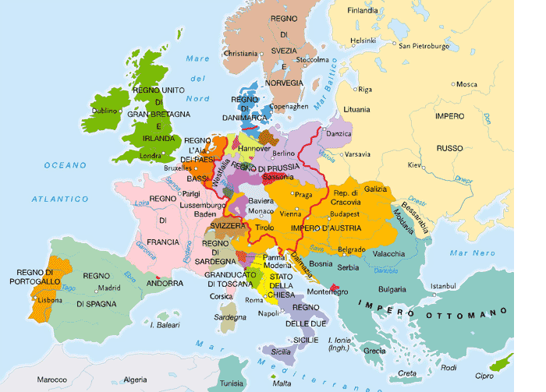
Gianmarco Minei 2H

